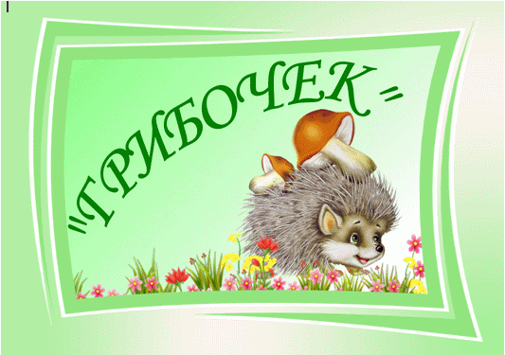

Газета группы №9

«Грибочек»

Апрель, 2018

«Колонка редактора»
Апрельской акварелью И верба распушилась
Раскрашены леса, Вдоль оживленных рек.
Ручьи, берёзы, ели И облака роятся -
И птичьи голоса. Прозрачны и легки.
Апрельской карамелькой И тенькает синица
Хрустит угрюмый снег, Апрельские стихи.
Е. Графская

«Воспитание и обучение»
Светлая Пасха
Пасха может стать очень ярким и интересным праздником для детей. Все детишки всегда с удовольствием помогают маме украшать белой глазурью и цветным сахаром пасхальные куличи, окрашивать яйца или лепить на них нарядные наклейки. С детьми можно подготовить к Пасхе открытки, раскрасить вручную яйца и оформить к празднику дом. Но ребенку нужно обязательно рассказать о Пасхе, о ее традициях и истории, о Великом Посте понятными для малышей словами. Пока вы красите яйца или раскрашиваете открытку, расскажите ребенку, зачем это делается. Небольшой рассказ о жизни и смерти Иисуса Христа внесет смысл и понимание в праздник Пасхи. Рассказать ребенку о Пасхе можно примерно таким образом: «Мы с тобой готовимся к празднику Пасхи, это самый главный церковный праздник и посвящен он воскрешению сына Бога Иисуса Христа.
Бог – это тот, кто создал этот прекрасный мир, для того, чтобы люди были счастливы. Бог с неба увидел, что люди совершают плохие поступки, становятся злыми и нехорошими и послал на землю своего сына Иисуса Христоса для того, чтобы победить зло, научить людей быть добрыми и хорошими. Иисус Христос помогал людям, лечил их от болезней, кормил голодных и делал хорошие дела. А потом, за его хорошие дела Бог забрал Иисуса на небо, и этот день называется Воскресение Христово (здесь мы не рассказываем о распятии и смерти Иисуса – повзрослеем, узнаем). Христос Воскрес в этот день и показал людям, что все, кто делает хорошие дела, добрый и помогает другим попадёт к Богу на небо. А на небе у Бога, в Царствии Небесном люди живут хорошо, весело, счастливо, никогда не болеют и всех любят.
С тех пор на Пасху люди красят яйца и пекут особый пасхальный хлеб: это символы нового рождения и вечной жизни»

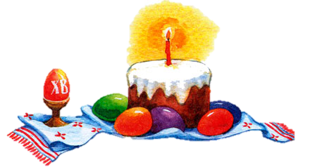

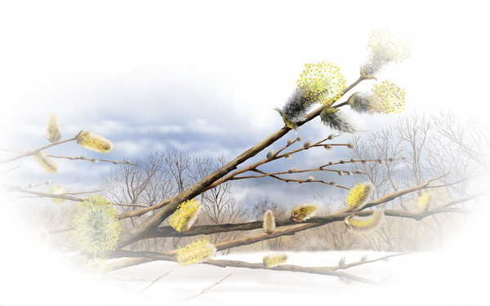

«Здоровый ребенок»
«Как одеть ребенка весной»
Весна всегда радует нас первым теплым солнышком, но еще дают о себе знать зимние заморозки, поэтому каждый родитель должен знать, как одеть ребенка весной так, чтобы он не простудился и получил максимум пользы от прогулки.
Рекомендации о том, как одеть ребенка весной:
- Не стоит сильно кутать ребенка, собираясь на весеннюю прогулку, ведь уже все-таки не зима, одетый в два свитера ребенок быстро вспотеет и простудится.
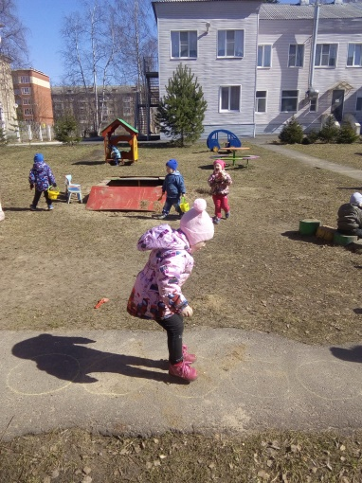
- Для детей от 3-6 лет для весенней прогулки идеально подойдет непродуваемый и непромокаемый комбинезон.
- Важной частью одежды ребенка для весенней прогулки является шапка. Отличным вариантом может стать шапка-труба, которая одновременно выполняет функцию шапки и шарфа. Головной убор для прогулки весной должен быть теплым и непромокаемый.
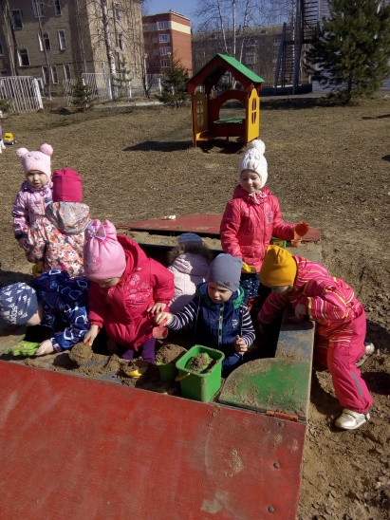
- Также не стоит забывать о шарфе, особенно, если ребенок наденет обычную шапку, а не шапку-трубу. Шарф может быть любым.
- Варежки должны быть теплыми, но тонкими, желательно, чтобы они не промокали.
- Если вы не хотите надевать на ребенка комбинезон, тогда лучше остановить свой выбор на послойном одеянии. Наденьте на ребенка маячку и трусики, теплый джемпер, колготки, непромокаемые штанишки, кофточку. Завершить «образ» нужно верхней одеждой и обувью.
- Обувь для весенней прогулки должна быть легкой, мягкой, она не должна промокать.
- Старайтесь одевать ребенка в одежду ярких цветов. Это поднимет настроение вам и вашему малышу.
ПРИЯТНОЙ ВАМ ПРОГУЛКИ!

Редактор: Титова Ксения Александровна,
Источник: интернет – ресурсы
Фотоматериалы группы «Грибочек»
Детский сад № 57

